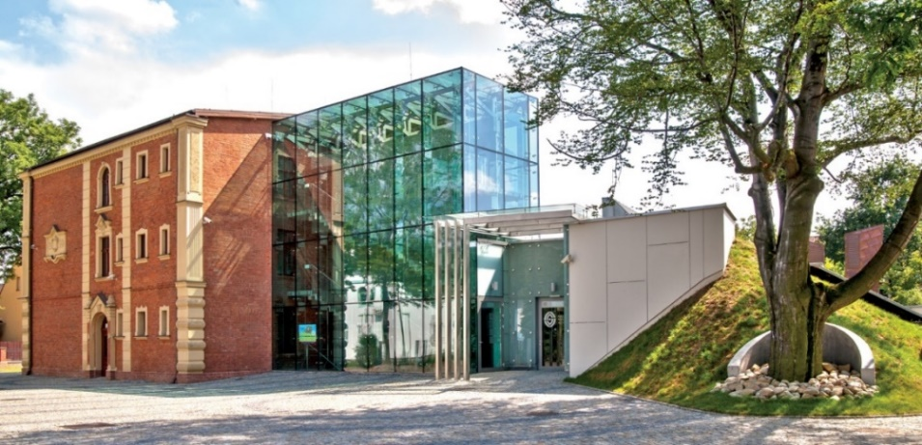

OFERTA na rok 2025
DLA PRZEDSZKOLAKÓW
Zajęcia w Muzeum Miejskim
w Żorach ul. Muzealna 1/2

Zajęcia dla przedszkolaków prowadzone w Muzeum Miejskim w Żorach realizowane
są w oparciu o nową Podstawę Programowej Programową Wychowania Przedszkolnego. Uczestnicy zajęć oprócz wiedzy z zakresy historii regionu i miasta Żory zdobywają wiedzę również o kontynentach. Zajęcia w dużej mierze są oparte o wystawy stałe i czasowe prezentowane w naszym muzeum.

Wszystkie zajęcia trwają około dwóch godzin dydaktycznych (tj. 1,5 h)

Poniedziałki od godz. 10.00
Czwartki od godz. 12.00
Wtorki, środy, piątki od godz. 9.00
Cykl: HISTORIA ŻOR W PIGUŁCE
Zajęcia dotyczące miasta Żory.
Tematy lekcji muzealnych:
- „Żory znane i nieznane”
Na zajęciach dzieci poznają historię Żor, od czasów średniowiecznych, omówione zostają najważniejsze zabytki miasta oraz miejsca związane z historia i kulturą. Zajęcia mają formę zabawową poprzez zagadki i quizy.
- „Łakoma burmistrzanka”
Fakt historyczny czy powieść zmyślona? To pytanie zostanie wyjaśnione na zajęciach, podczas których czytamy legendę o „Łakomej burmistrzance” omawiając ją pod kontem faktów i mitów historycznych. Dodatkowo omówione zostaje Święto ogniowe, zwyczaje z nim związane i okoliczności jego powstania.
- „Spacer po mieście”
Na zajęciach uczestnicy udają na spacer po mieście w okolicach rynku, gdzie z przewodnikiem poznają wiele ciekawostek dotyczących Żor.
Cykl: POZNAJ ŚWIAT
Zajęcia dotyczące wystawy stałej „Polskie poznawanie Świata” przybliżają do wiedzy o ludach, faunie i florze czterech kontynentów.
WYPRAWA DO AFRYKI
Tematy lekcji muzealnych:
- „Ludność afrykańska” – lekcja muzealna
Dzieci poznają podstawowe informacje dotyczące życia codziennego plemion zamieszkujących Afrykę t.j. Pigmeje, Masajowie, Tuaregowie, ich życie codzienne i zwyczaje, ale także dowiedzą się jak wygląda codzienność mieszkańców Afryki Zachodniej oraz jak bawią się ich rówieśnicy. Na zakończenie wykonają pracę plastyczną związaną z tematyką zajęć.
- „Dziki Świat roślin i zwierząt” – lekcja muzealna
Dzieci poznają faunę i florę Afryki. Dowiedzą się jak wygląda dżungla, sawanna i pustynia, oraz dowiedzą się jakie zwierzęta zamieszkują poszczególne te tereny.
Tematy warsztatów muzealnych:
- „Maska afrykańska”
Co to jest maska? Czy na co dzień nosimy maski? Czy maska może tańczyć?
Dzieci poznają znaczenie słowa maska. Dowiedzą się jak wygląda i do czego służy ta afrykańska oraz jakie ma znaczenie dla plemion zamieszkujących Czarny Ląd.
W części warsztatowej wykonają maskę z recyklingu wzorowaną na styl afrykański.

WYPRAWA DO AMERYKI POŁUDNIOWEJ
Tematy lekcji muzealnych:
- „Przyjaciele z Peru”
Dzieci na zajęciach poznają ludność zamieszkującą góry Peru, ich stroje narodowe oraz zwyczaje życia codziennego. Dowiedzą się jak wygląda fauna i flora tamtego regionu. Na zakończenie dzieci wykonają pracę plastyczną związaną z tematyką zajęć.
Tematy warsztatów muzealnych:
- „Po prostu lama”
Na warsztatach dzieci dowiedzą się jakie znaczenie ma lama dla Peruwiańczyków,
jak odróżnić lamę od alpaki i do czego wykorzystywane jest futro lamy.
W części warsztatowej wykonają lamę z technika tkacką.
WYPRAWA DO AZJI
Tematy warsztatów muzealnych
1. „Koreańska kaligrafia”
Dzieci poznają historię pisma i jego rodzaje, spróbują własnych sił w sztuce kaligrafii, a także dowiedzą się kilka ciekawostek dotyczących mieszkańców Korei Południowej. Zajęcia maja charakter warsztatowy, podczas którego uczestnicy uczą się kaligrafii.
Tematy lekcji muzealnych:
- „Na dalekiej północy”
Czy na dalekiej północy można spotkać mamuta? Czy renifery zaprzęgają tylko sanie Mikołaja? Na zajęciach dzieci poznają faunę i florę północnych terenów Jakucji (Rosja), dowiedzą się jak żyją na co dzień mieszkańcy zimowej krainy oraz na wystawie zobaczą eksponat z omawianym tematem. Na zakończenie dzieci wykonają prace plastyczną związana z tematyką zajęć.
WYPRAWA DO AUSTRALII I OCEANII
Tematy lekcji muzealnych:
1. „Australijska sztuka kropkowana”
Dzieci dowiedzą się kim byli rdzenni mieszkańcy Australii – Aborygeni, w co wierzyli
i czym na co dzień się zajmowali. Dowiedzą się jak wygląda australijska sztuka malowania kropkowego, a także sami wykonają własną pracę plastyczną metodą kropkową.

Inne cykle zajęć:
Tematy okolicznościowe:
Warsztaty muzealne
„Zwyczaje bożonarodzeniowe” oraz „Tradycje wielkanocne”
to zajęcia w formie warsztatowej odbywające się w okresie przedświątecznym i krótko po nim. Podczas zajęć dzieci poznają dawne zwyczaje i tradycje w Polsce i na świecie związane z okolicznym świętem.
Szczegóły konkretnych tematów dostępne w dziele edukacji muzeum miejskiego.
„Praca muzealnika”
Dzieci poznają czym jest muzeum, jaką role spełnia instytucja muzeum i jak wygląda praca muzealnika. Będą miały okazję zobaczyć magazyn muzealny oraz sposoby przechowywanych
w nim eksponatów.
Leckje i warsztaty do wystaw czasowych.
(Szczegóły konkretnych tematów dostępne w dziale edukacji muzeum miejskiego).
NASZE PROJEKTY:
Dookoła świata z…
Cykl zajęć przybliżających postacie podróżniczek, które kierowane pasją poznania ruszyły w podróż. Były odważne, uparte, miały wyobraźnię i ogromną ciekawość świata. Z każdej opresji znajdywały wyjście. Nawet w najbardziej beznadziejnej sytuacji potrafiły dojrzeć jej pozytywną stronę. Mogą być doskonałym wzorem dla każdego marzyciela – dużego i małego.
Tematy lekcji muzealnych:
- „Podroż z Nelly”
Nelly Bly, młoda dziennika, która złożyła się, że pokona rekord ustanowiony przez Willego Foga – okrąży świata w mniej niż 80 dni. Co Nelly napotka na swojej drodze i czy uda jej się wygrać zakład? Wspólnie będziemy śledzić jej przygody i pomagać w wychodzeniu z opresji.
Na zajęciach dzieci poznają czym są różnice kulturowe i zaznajomią się z następującymi pojęciami: kierunki świata, dziennikarstwo a fikcja literacka, kontynenty i oceany.

- Rejs z Krysią
Krystyna Chojnowska-Listkiewicz była pierwszą kobietą, której udało się samotnie opłynąć świat. Z jakimi przeciwnościami musiała się zmagać, by zasłużyć na miano pierwszej damy oceanów? Co najbardziej doskwierało jej w czasie rejsu, a co zapadło w pamięć? Czas podnieść kotwię i się przekonać.
Na zajęciach dzieci zaznajomią się z planowaniem trasy na mapie, przyrządami służącymi do nawigacji, podstawowymi pojęciami dotyczącymi żeglugi takimi jak węzeł, ster, burta, reja, maszt
- W drogę z Idą
Zawsze jest dobry czas, żeby spełniać swoje marzenia. Wystarczy odrobina odwagi i szczypta szaleństwa. Odwagi nie brakowało Idzie Pfeiffer, kiedy nie mówiąc nic nikomu wyruszyła w daleką podróż. Była w Brazylii, Islandii, na Madagaskarze. Samotne podróżowanie tak jej się spodobało, że okrążyła świat dwukrotnie!
Na zajęciach dzieci poznają pojęcie globtroter, przyjrzą się jak wyglądało podróżowanie

Zasady uczestnictwa z zajęciach
- Zabieranie ze sobą obuwia zmiennego dla dzieci (w okresie zimowym).
- Podanie maksymalnej ilości uczestników.
- Telefoniczne potwierdzanie swojego udziału w zajęciach.

Cennik zajęć:
Opłata za lekcje muzealne wynosi 12 zł na jedno dziecko.
Opłata za warsztaty muzealne wynosi 15 zł na jedno dziecko.
Spacer po mieście z przewodnikiem 15 zł
Opiekunowie bezpłatnie.

